К сведению избирателей поселка Чернышевский!

В связи с проведением 10 сентября 2017года муниципальных выборов депутатов представительного органа МО «Посёлок Чернышевский» IV созыва, в соответствии со ст. 44 Закона РС (Я) от 28 сентября 2011г. № 964 – З № 815-IV «О муниципальных выборах в Республике Саха (Якутия)», на основании решений избирательной комиссии муниципального образования «Посёлок Чернышевский» от 01.08.2017г. зарегистрированы следующие кандидаты в депутаты Чернышевского поселкового Совета депутатов IV созыва:

по округу № 3 «Молодежный»:

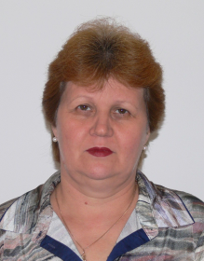 Кетерлинг Лидия Петровна – 07.09.1965 года рождения, образование высшее, инженер 2 категории производственно-технического отдела Административно-управленческого персонала Вилюйского филиала АО «Теплоэнергосервис» ПАО «Якутскэнерго», самовыдвижение.

по округу № 4 «Солнечный»:

Чистякова Виктория Максимовна – 15.07.1994 года рождения, образование среднее - профессиональное, временно не работающая, самовыдвижение.

по округу № 6 «Пионерный»:

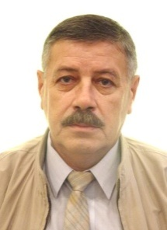 Калямов Евгений Анатольевич – 26.05.1949 года рождения, образование высшее, пенсионер, депутат Чернышевского поселкового Совета депутатов III созыва, самовыдвижение.

по округу № 6 «Пионерный»:

Ганиев Роман Рафисович – 11.03.1984 года рождения, образование среднее - специальное, машинист гидроагрегатов 5 разряда службы эксплуатации и управления технологическими процессами Каскада Вилюйских ГЭС им. Е.Н. Батенчука ПАО «Якутскэнерго», самовыдвижение.

по округу № 7 «Геологический»:

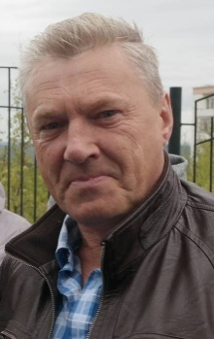 Золотов Игорь Григорьевич – 01.10.1959 года рождения, образование среднее, плотник ГБОУ РС/Я/ «Кадетская школа-интернат имени Г.Н.Трошева», самовыдвижение.

по округу № 8 «Экспедиционный»:

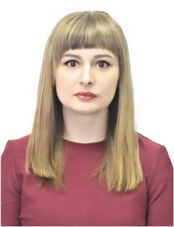 Фурсенко Екатерина Валерьевна – 07.09.1991 года рождения, образование среднее - специальное, лаборант химических анализов участка службы эксплуатации канализационно - очистных сооружений Вилюйского филиала АО «Теплоэнергосервис» ПАО «Якутскэнерго», самовыдвижение.

по округу № 9 «Лесной»:

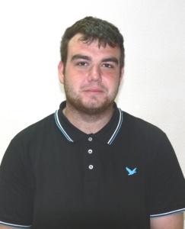 Бабиков Валерий Иванович – 09.10.1993 года рождения, образование высшее, экономист Группы по работе с бытовыми потребителями Отдела сбыта Административно - управленческого персонала Вилюйского филиала АО «Теплоэнергосервис» ПАО «Якутскэнерго», самовыдвижение.

по округу № 12 «Интернациональный»:

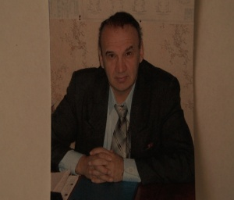 Бедулин Николай Владимирович – 10.08.1953 года рождения, образование высшее, инженер 1 категории службы релейной защиты, автоматики и измерений Западных Электрических Сетей ПАО «Якутскэнерго», самовыдвижение.

